Mazda2 MJ2022

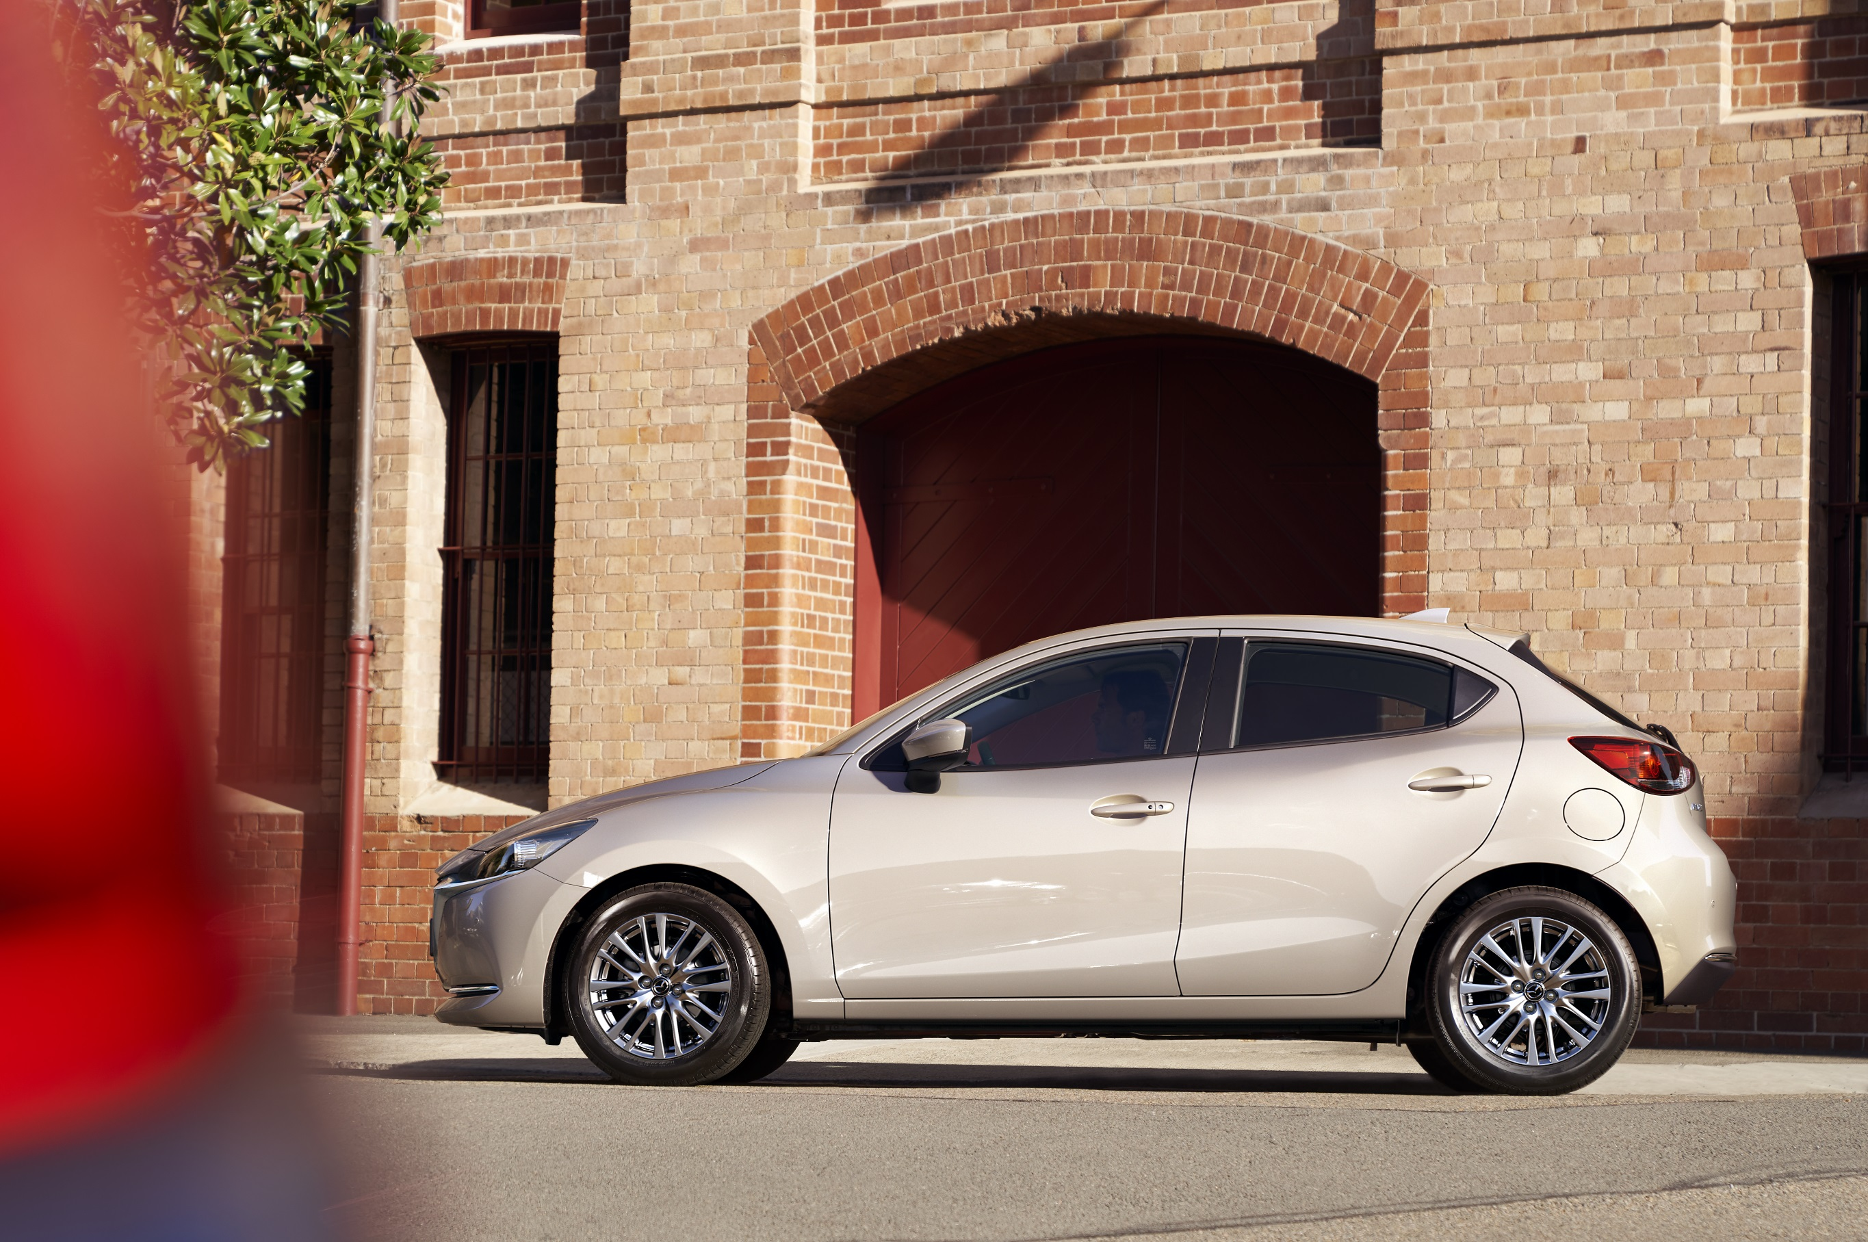
Inhoud
1| Bericht van de programmamanager 3
2| IN EEN OOGOPSLAG 5
3| DESIGN 9
4| RIJGEDRAG 15
5| MOTOREN 16
6| VEILIGHEID 21
7| TECHNISCHE GEGEVENS MAZDA2 2022 23

- Bericht van de programmamanager

Een nieuw tijdperk van compacte wagens, die het rijplezier in het B-segment naar ongekende hoogten tillen
Dag iedereen.
Ik ben Saito, programmamanager voor de Mazda2.
Hoewel COVID-19 nog niet achter ons ligt en we nog voortdurend op onze hoede moeten zijn, blijven we hier in Hiroshima wagens produceren en blijven onze klanten genieten van hun wagens.
We moeten ons leven nu al een tijdje aanpassen aan het nieuwe normaal, waardoor onze geest en onze gedragingen wat meer naar onszelf gericht zijn. Maar we behouden onze passie om het leven van mensen te verbeteren met auto’s zoals onze nieuwste Mazda2.
In de eerste plaats willen we onze klanten van bij het instappen het gevoel geven dat ze bijzonder zijn, anders dan anderen. Daarom hebben we beslist om de speciale reeks Homura – die op de Japanse thuismarkt erg goed in de markt lag – vanaf 2022 ook aan te bieden aan onze overzeese klanten. Met zijn scherpe zwarte koetswerkdetails en zijn sportieve zwarte interieur met rode accenten benadrukt de Mazda2 Homura zijn kracht en passie door middel van een nieuwe schoonheid.
We hebben deze auto ontwikkeld om klanten te laten genieten van een positieve rijomgeving, zodat ze na elke rit goed gehumeurd uitstappen. De andere Mazda2-uitvoeringen genieten net als de speciale reeks Homura van kwalitatieve interieurs met nauwkeurig uitgezochte kleurenschema’s. We hopen dat u geniet van uw ritten met de Mazda2 en dat u in het interieur een unieke ruimte vindt, die op aangename wijze verschilt van uw normale dagelijkse rijomgeving. Elke rit met de Mazda2 MJ2022 moet onze klanten een verfrissend en dynamisch gevoel geven.
Het wendbare rijgedrag van de Mazda2 werd verder verfijnd dankzij een nieuwe generatie van technologie. Voor 2022 lanceren we een nieuwe 1,5-liter benzinemotor die nog zuiniger voor de dag komt, dankzij technologieën ontwikkeld voor onze Skyactiv-X-motor. We blijven werken aan onze doelstelling om een lager brandstofverbruik te verenigen met een milieuvriendelijker karakter en betere prestaties. Dat alles realiseren we met een goed uitgebalanceerde en toch compromisloze benadering.
De Mazda2 heeft bilateraal symmetrisch gepositioneerde pedalen, een gaspedaal van het orgeltype en een voorzetel ontworpen om het bekken van de bestuurder rechtop te houden. Deze voorzieningen mogen dan al standaard zijn in onze wagens, ze zijn wel uniek voor Mazda en laten u genieten van een erg natuurlijk aanvoelende bediening.

GVC Plus reduceert trillingen en schommelbewegingen om vermoeidheid en reisziekte bij alle inzittenden tegen te gaan. De uitzonderlijke stilte in het interieur moedigt gesprekken aan. En geavanceerde veiligheidstechnologieën, die normaal zijn voorbehouden aan luxewagens uit hogere segmenten, zullen Mazda2-rijders helpen om zich te ontspannen op de weg.
We wensen onze klanten van harte een rijk leven met hun Mazda.
Keisuke Saito
Programmamanager Mazda2

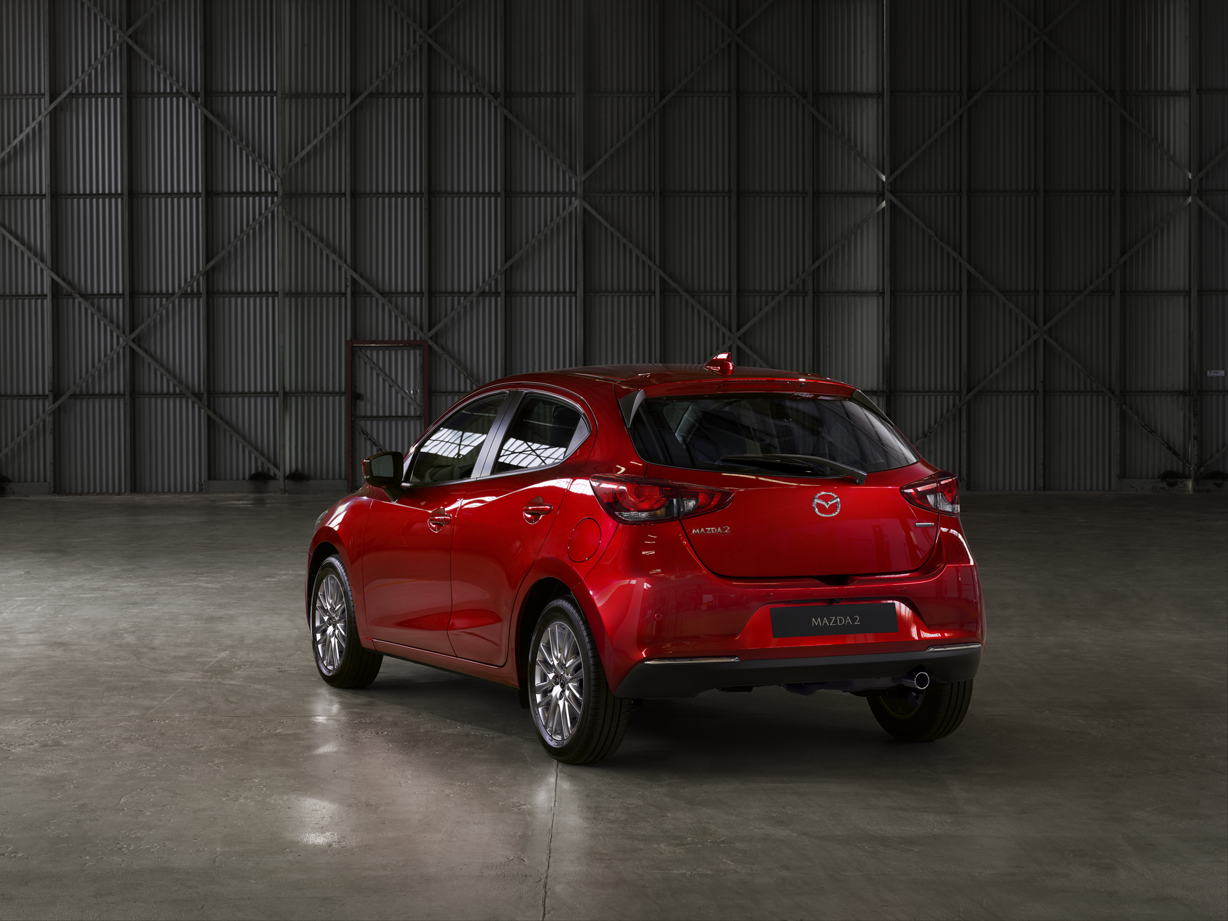
- IN EEN OOGOPSLAG
De Mazda2 MJ2022, de jongste versie van Mazda’s populaire hatchback voor het B-segment, wordt aangedreven door een opgewaardeerde 1.5 Skyactiv-G-motor, die meer rijgemak combineert met een lager brandstofverbruik en een lagere CO₂-uitstoot. De nieuwe krachtbron is verkrijgbaar in versies van 75 en 90 pk en de e-Skyactiv-G 90 met handgeschakelde versnellingsbak beschikt bovendien over mild-hybridtechnologie (MHEV).
Andere verbeteringen aan het Mazda2-gamma voor modeljaar 2022 zijn onder meer de lancering van de nieuwe speciale reeks Homura, de twee nieuwe koetswerkkleuren en de draadloze versie van Apple CarPlay op het hele modelgamma.
De Mazda2 MJ2022 verzekert daarmee een ongeëvenaard niveau van kwaliteit, raffinement en rijplezier in het B-segment.

Geraffineerd en prestigieus koetswerkdesign
- Nieuwe speciale reeks Homura met zwarte buitenspiegels en zwarte 16” lichtmetalen velgen, een specifiek interieur met zwarte zetels en deurbekledingen, rode stiknaden en donkerrode ringen rond de verluchtingsroosters van de airconditioning.
- Nieuwe tweelagige koetswerkkleur Platinum Quartz. Koetswerkkleur Deep Crimson nu verkrijgbaar met het stuur links en rechts.
- De jongste evolutie van het KODO-design geeft de nieuwe Mazda2 een krachtige en prestigieuze stijl dankzij de zuiverheid en het dynamisme van de minimalistische esthetiek.
- De nauwkeurig gebeitelde vormgeving ademt breedte, stabiliteit en elegantie voor een luxueuze en hoogwaardige look.
- De 16” lichtmetalen velgen met hoogglanzende lakafwerking tillen de kwaliteit naar een hoger niveau, terwijl de zilverkleurige 15” lichtmetalen velgen een meer verfijnde uitstraling creëren.

Interieurruimte, comfort en technologie van topniveau
- Het Mazda Connect-systeem ondersteunt nu vanaf het basismodel Android Auto™ en de draadloze versie van Apple CarPlay®.
- De materialen en kleuren werden nauwkeurig geselecteerd om een hoogwaardige en harmonieuze sfeer te creëren.
- Mazda’s NVH-onderzoek resulteerde in een unieke benadering om geluiden van buitenaf beter te beheersen, waardoor alle inzittenden kunnen genieten van een meer ‘hoogwaardige’ stilte.
- Voorzetel ontworpen om het bekken rechtop te houden voor een ideale houding en een optimaal comfort.
- Verwarmbaar stuur en automatisch dimmende binnenspiegel.
Opmerking: Apple CarPlay, iPhone en Siri zijn handelsmerken van Apple Inc.
Opmerking: Android en Android Auto zijn handelsmerken van Google LLC.

Moeiteloze en meeslepende rijervaring
- De jongste ontwikkelingen van Mazda’s Skyactiv-architectuur werden doorgevoerd om de Jinba-Ittai-ervaring nog te verbeteren.
- McPherson-veerpoten vooraan en een torsieas achteraan garanderen soepele autobewegingen en een comfortabel rijgedrag.
- Het voorzeteldesign draagt bij tot de ideale lichaamshouding van bestuurder en passagier en gaat vermoeidheid tegen om het rijden te vereenvoudigen.
- De nauwkeurigere controle verzekert dan weer een snellere respons op de bestuurdersinput.
- G-Vectoring Control Plus (GVC Plus) voor een nog stabieler rijgedrag bij hogere snelheden.

Motoren met verbeterde milieuprestaties
- De opgewaardeerde 1.5 Skyactiv-G-benzinemotor beschikt over een wereldprimeur, die uniek is voor Mazda: een verbrandingstechnologie met diagonale vortex. In combinatie met de hogere compressieverhouding van 15:1 reduceert deze het brandstofverbruik met 6,8 procent en de CO₂-emissies met 9 tot 12 procent over de WLTP-cyclus.
- De nieuwe motorsturing, die werd ontwikkeld voor de e-Skyactiv-X, verbetert de voertuigrespons op en de controle van acceleraties.
- Keuze uit vijf versies van de 1.5 Skyactiv-G-benzinemotor, die de voorwielen aandrijft.
- 75 versies met een handgeschakelde zesversnellingsbak, een 90 pk sterke motor in combinatie met een automatische versnellingsbak en de e-Skyactiv-G 90 met handgeschakelde versnellingsbak en mild-hybridtechnologie.
- Het Mazda M Hybrid-systeem geeft de Mazda2 mild-hybridcapaciteiten door een elektromotor te combineren met energierecuperatie om het brandstofverbruik te drukken en een soepelere rijervaring te verzekeren.
- Daardoor daalde de CO₂-uitstoot van 122 g/km tot nauwelijks 107 g/km en daalde het normverbruik tot 4,7 l/100 km1.

Uitgebreid gamma geavanceerde veiligheidsvoorzieningen
- Alle versies in het gamma beschikken over ledkoplampen.
- De optionele adaptieve ledkoplampen (ALH) zijn opgesplitst in twintig onafhankelijke lichtblokken voor een nog snellere detectie van gevaren.
- Advanced SCBS-systeem (Advanced Smart City Brake Support) met voetgangersdetectie in het donker.
- Als optie zijn ook een spoorassistent (LAS), verkeersbordherkenning (TSR) en 360° View Monitor met parkeersensoren vooraan verkrijgbaar.
- DESIGN

GERAFFINEERD EN PRESTIGIEUS KOETSWERKDESIGN
De Mazda2-designers hebben bepaalde elementen van de hatchback vereenvoudigd of geëlimineerd om een indruk van breedte, stabiliteit en elegantie te creëren. De wagen onderscheidt zich door een eenvoudige, maar rijke oppervlakteafwerking en een horizontale focus die zijn brede gestalte en lage zwaartepunt benadrukt.
Binnen zijn compacte afmetingen voegen de voor- en achterbumper, het radiatorrooster vooraan, de koplampen en de achterlichtblokken stijlvolle accenten toe om een fijn gebeitelde vorm met een luxueuze, hoogwaardige uitstraling te verzekeren.
De typische vleugel oogt breed en gespierd, terwijl de vleugeltippen het scherpe, nieuwe ledlampdesign benadrukken. Het noppenpatroon in het radiatorrooster geeft hem een solide en tegelijk dynamische look.
Het onderste deel van de voor- en achterbumper is getooid met horizontale lamellen aan de uiteinden om zowel het prestige van het design als het brede, evenwichtige karakter van de wagen te benadrukken. Tot slot werden de 16” lichtmetalen velgen afgewerkt met hoogglanslak om de al hoogwaardige look van de Mazda2 naar een nog hoger niveau te tillen.
Een nieuwe tweelagige koetswerkkleur Platinum Quartz is als optie verkrijgbaar. Deze wordt voor het eerst gebruikt op de Mazda2 en gebruikt een elegante, hoogwaardige platinatint als basis, waardoor meer belichte zones een zijdeachtige witte glans krijgen, terwijl de donkerdere zones een halftransparant, kwartsachtig gevoel creëren. Een tweede koetswerkkleur, Deep Crimson, is nu verkrijgbaar op markten met het stuur links en rechts.
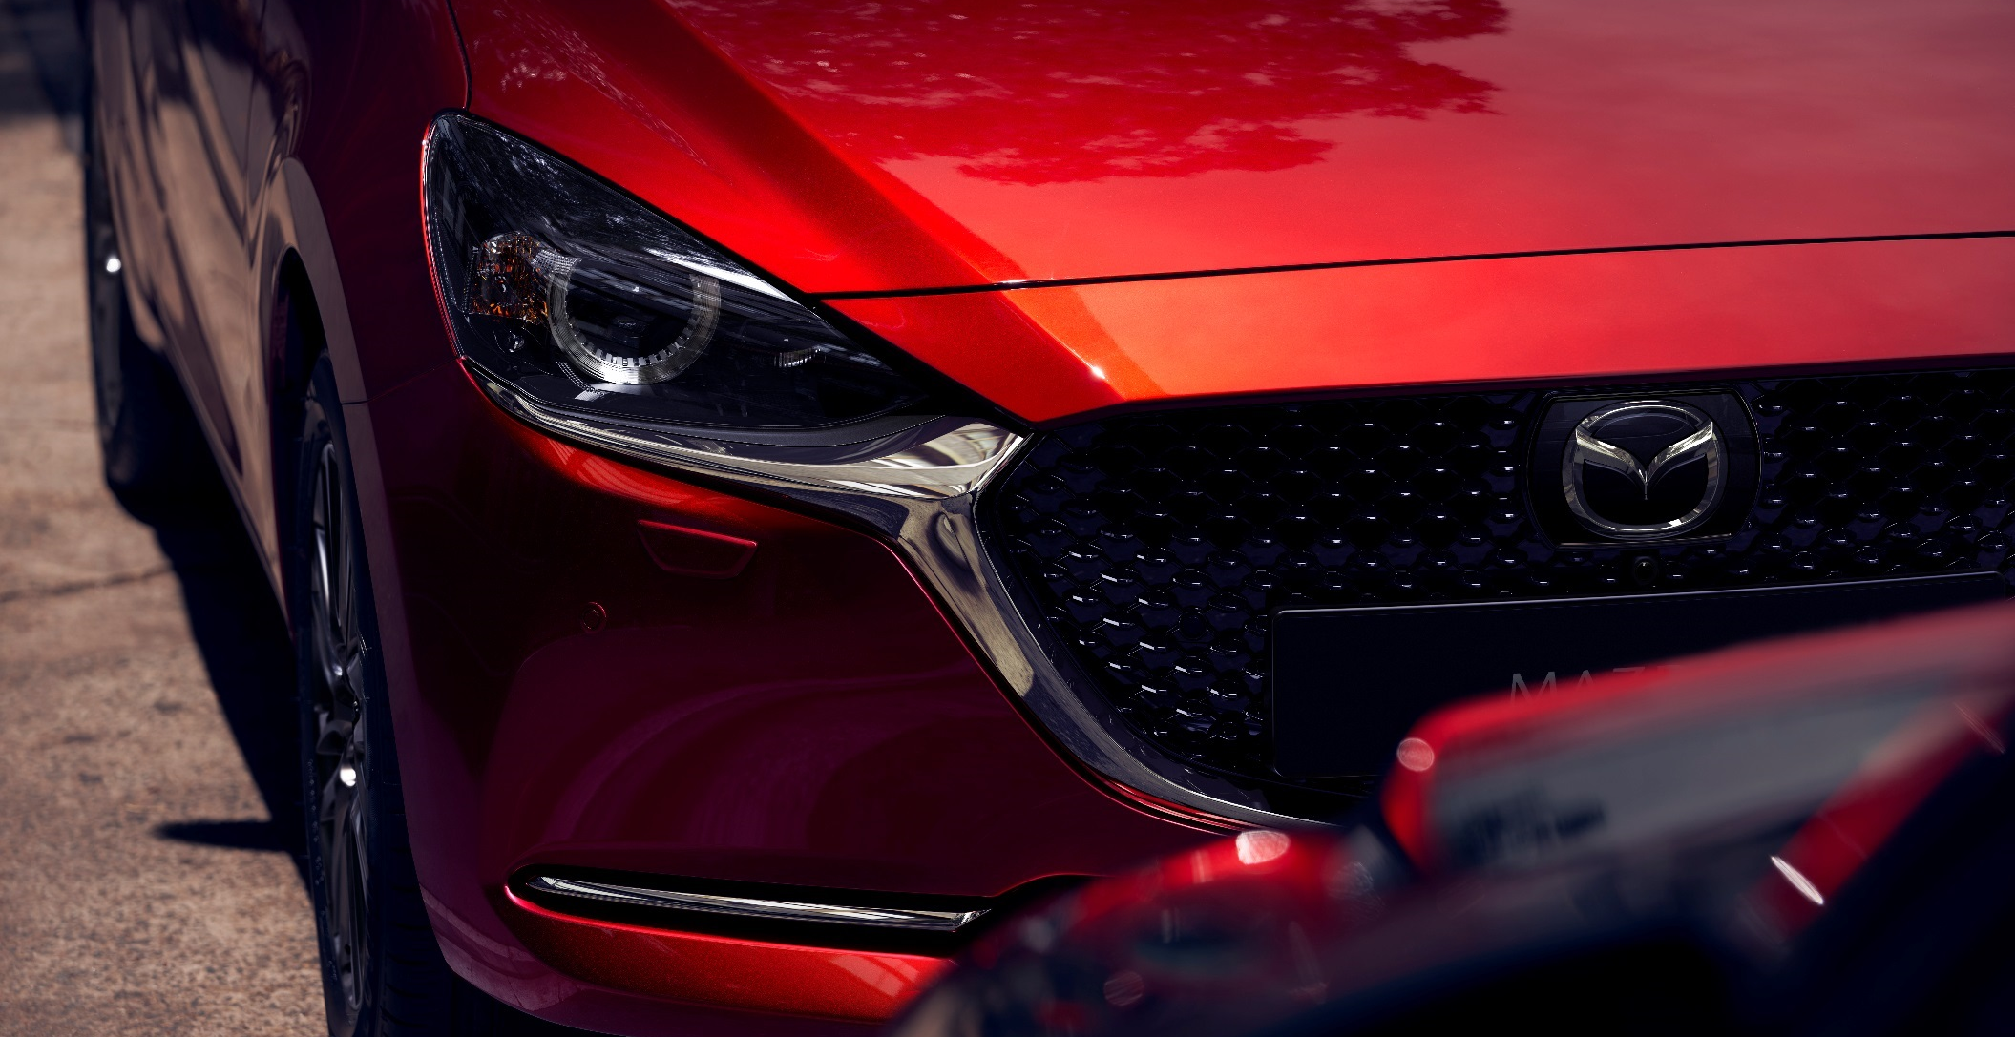

INTERIEURRUIMTE, COMFORT EN TECHNOLOGIE VAN TOPKWALITEIT

Hoogwaardig interieurdesign met uniformere kleurencombinatie
De beproefde kleurschema’s en uitstekende interieurafwerking werden verfijnd met drie opvallende en unieke kleurencombinaties. Ze omvatten een lederen bekleding voor de zetels, de deuren en het dashboard, nieuwe kniesteunen en hertekende verluchtingsroosters om de hoogwaardige look en gevoelskwaliteit van het interieur kracht bij te zetten.
De lederen interieurs krijgen een rijper kleurschema op basis van de combinatie wit/taupe, waarvan de look subtiel verandert naargelang de lichtinval. De afwerking Taupe Granlux (suèdeachtig kunstleder) met witte accenten staat garant voor een moderne, stadsgerichte look.
Het hoogwaardige stoffen interieur heeft een diepe marineblauwe tint, geaccentueerd met warm zilver voor een lichte en tegelijk voorname uitstraling. Het standaard stoffen interieur combineert dan weer bruine en zwarte tinten tot een zachte, elegante sfeer.
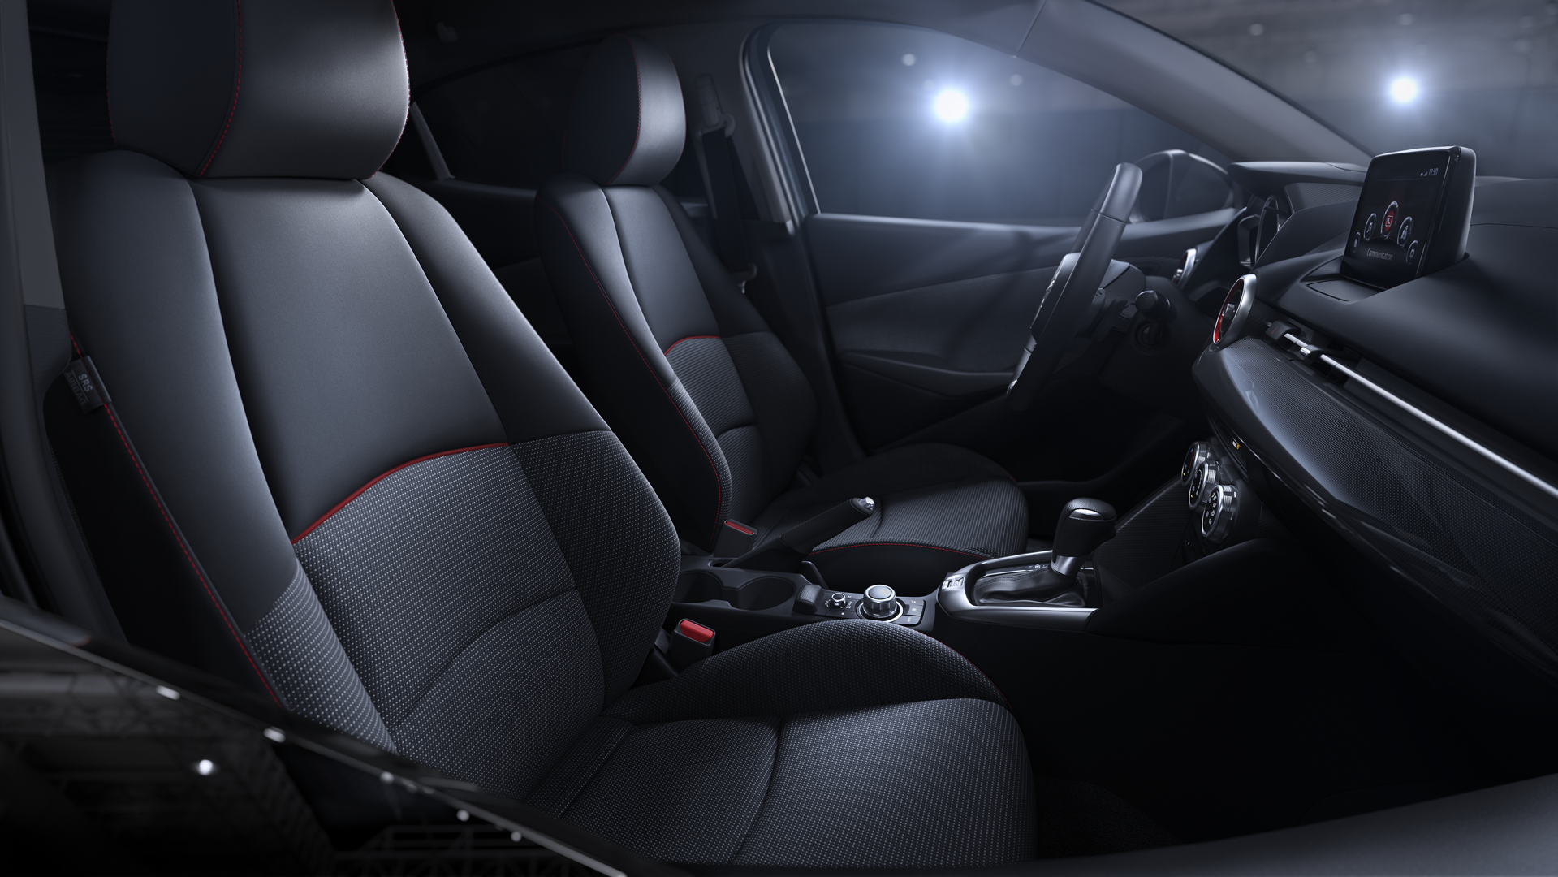
Al deze lederen en stoffen interieurs gebruiken hoogwaardige materialen en geraffineerde kleurencombinaties om een gevoel van ruimte en prestige uit te stralen.

Stiller interieur
Mazda’s NVH-onderzoek (lawaai, trillingen en schokken) heeft geresulteerd in een unieke benadering om te voorkomen dat geluiden het interieur binnendringen. Dat vertaalt zich in een stiller interieur, zodat alle inzittenden in de wagen kunnen genieten van een natuurlijk gesprek.
De dikke hemelbekleding, de zwarte afdichtingslippen aan de achterdeuren en de trillingswerende materialen in de achterste wielkasten maximaliseren de geluidsabsorptie en -isolatie, in het bijzonder voor de inzittenden achterin. Ook dringen de nieuw ontwikkelde banden en verbeterde schokdempers rolgeluiden en trillingen van het wegdek terug.
Al deze maatregelen beperken de intrusie van geluid en smoren weergalmde en gereflecteerde geluiden in de kiem om een aangenaam, fluisterstil interieur te creëren dat normen vestigt voor het segment van de kleine auto’s.

Voorzeteldesign
Het voorzeteldesign steunt op het feit dat mensen een aangeboren vermogen hebben om tijdens het wandelen hun evenwicht te bewaren en hun hoofd stabiel te houden wanneer ze hun bekken rechtop houden.
Die vaststelling werd ook in Mazda’s nieuwste technologieconcepten geïntegreerd en resulteerde in zetels die het bekken rechtop houden om de natuurlijke S-welving van de ruggengraat aan te houden. Dat wordt immers als de ideale zithouding beschouwd.
Om dat te realiseren, beschikt de fijn afgewerkte interne structuur over een geoptimaliseerde veerverhouding, torsieveren die rolbewegingen in het lichaam van de inzittenden onderdrukken, ondersteunende materialen en sterk dempend urethaanschuim in een structuur die het bekken rechtop helpt te houden.
Dat maakt de voorzetels niet alleen bijzonder comfortabel, maar voorkomt ook dat het gezichtsveld van de inzittenden verandert tijdens bochten of rijstrookwissels, wat het gevoel van eenheid met de wagen versterkt en het rijgedrag vereenvoudigt.

Zelfdimmende achteruitkijkspiegel
Deze voorziening verhoogt de concentratie van de bestuurder tijdens nachtelijke ritten. Wanneer de zelfdimmende achteruitkijkspiegel het licht van de koplampen van achterliggers detecteert en de intensiteit van dat licht een bepaalde drempel overschrijdt, wijzigt de spiegel automatisch zijn reflectieniveau om te voorkomen dat de bestuurder verblind wordt.

Stuurverwarming
Het stuur heeft een ingebouwde verwarming die het stuur snel opwarmt om een comfortabele en veilige grip te verzekeren in de winter. Na dertig minuten wordt de stuurverwarming automatisch uitgeschakeld.
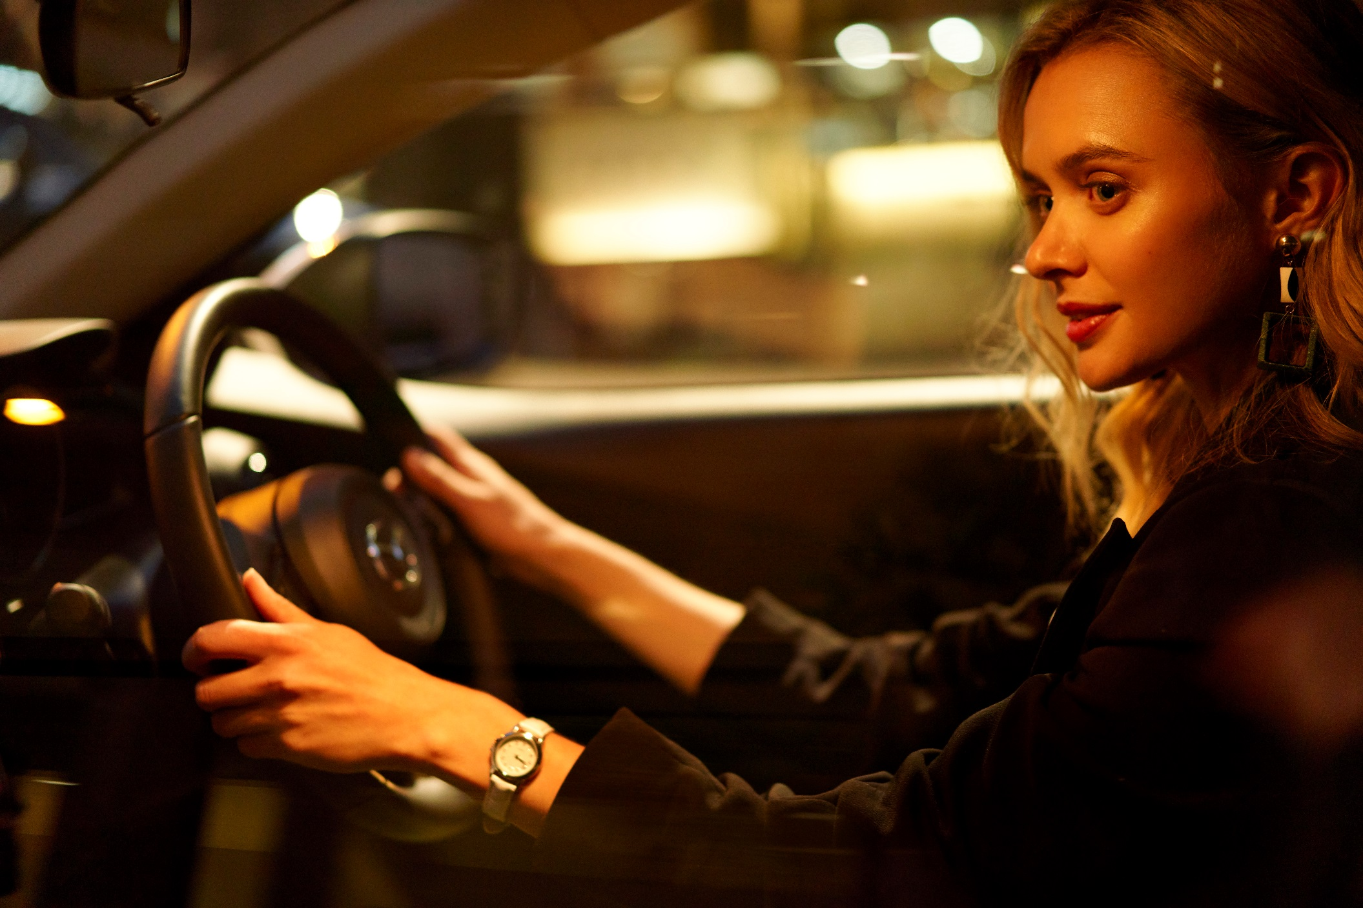

Apple CarPlay® en Android Auto™
Het MZD Connect-systeem van de Mazda2 MJ2022 ondersteunt Android Auto™ en nu ook de draadloze versie van Apple CarPlay® voor alle modellen. Zo kunnen klanten de apps op hun smartphone eenvoudig bedienen via de Human Machine Interface (HMI) van Mazda Connect, hetzij draadloos, hetzij (voor Android Auto™) via een eenvoudige USB-verbinding met het systeem van de auto. De gebruiksbeperkingen worden bepaald volgens de auto-instellingen van de smartphone in kwestie.
Apple CarPlay® stelt de inzittenden in staat om te telefoneren, tekstberichten te verzenden, Apple Music® te beluisteren en routeaanwijzingen van Apple Maps® te vragen met de stembediening Siri®. Android Auto™ gebruikt het gesproken commando 'OK Google' om Google Maps, Google Play Music, media en berichten-apps in de auto te gebruiken.
Opmerking: Apple CarPlay, iPhone en Siri zijn handelsmerken van Apple Inc.
Opmerking: Android en Android Auto zijn handelsmerken van Google LLC.

Nieuwe speciale reeks Homura
Om de lancering van de Mazda2 MJ2022 te vieren, werd de nieuwe speciale reeks Homura gecreëerd om het modelgamma een nog sportievere look te geven.
Het koetswerk is herkenbaar aan de zwarte buitenspiegelkappen en de zwarte 16” lichtmetalen velgen. En het specifieke interieur kreeg een zwarte zetel- en deurbekleding, rode stiknaden en donkerrode ringen rond de verluchtingsroosters.

- RIJGEDRAG
De Mazda2 doet een beroep op de jongste ontwikkelingen van de Skyactiv-architectuur om de Jinba-Ittai-rijervaring te versterken.

Ophangingssysteem
Door Mazda’s nieuwste technologieconcepten te integreren in de ophanging met McPherson-veerpoten vooraan en torsieas achteraan, creëerden de ingenieurs een lineaire balans als antwoord op het hoger gepositioneerde weggedrag en rijcomfort.
Zowel de verzadigingskenmerken van de schokdempers voor- en achteraan als het klepdesign van de schokdempers voor- en achteraan werden geoptimaliseerd, terwijl de schokdempers achteraan een grotere veeruitslag kregen.
Deze voorzieningen verhogen de dempingskracht bij lage dempingssnelheden op relatief gelijkmatige wegdekken voor soepelere bewegingen en beperken de dempingskracht bij hoge dempingssnelheden op ruwe wegen, wat de soepelheid en stabiliteit sterk verbetert.
Bovendien reduceert het gebruik van bovensteunen in urethaan voor de schokdempers achteraan de veerkenmerken om fijne trillingen beter weg te filteren en het rijcomfort te verhogen.
Dit ophangingssysteem getuigt bij de kleinste input van een lineaire dempingskracht, terwijl stuiterneigingen bij sterkere input worden onderdrukt om een hoger dempingscomfort te verzekeren.

G-Vectoring Control Plus (GVC Plus)
GVC Plus introduceert technologie die de stabiliteit verbetert door de remmen te gebruiken om een directe giercontrole toe te voegen aan de conventionele motorcontrole van het GVC-systeem.
Wanneer de bestuurder een bocht uitkomt en het stuur terug naar de rechtuitstand draait, remt GVC Plus de buitenste wielen licht af om de wagen te stabiliseren, zodat hij gemakkelijker terugkeert naar een rechte lijn. Het systeem realiseert consequent vloeiende overgangen tussen gier-, rol- en duikneigingen, en dat zelfs bij hoge bochtkrachten. Zo verbetert het het vermogen van de auto om plotse stuurinput accuraat te volgen en snedig uit bochten te accelereren.
GVC Plus verbetert niet alleen het rijgedrag bij uitwijkmanoeuvres in noodsituaties, maar biedt ook een geruststellend gevoel van controle tijdens rijstrookwissels bij hoge snelheid en wanneer men op sneeuw of andere gladde oppervlakken rijdt.
- MOTOREN
De Mazda2 MJ2022 is verkrijgbaar met vijf 1.5 Skyactiv-G-benzinemotoren met dubbele bovenliggende nokkenas en 16 kleppen, voorwielaandrijving, motoren met 75 en 90 pk gekoppeld aan een zestrapsautomaat en de e-Skyactiv-G 90 met handgeschakelde versnellingsbak en mild-hybridtechnologie (MHEV).
De Skyactiv-G-motor werd opgewaardeerd voor 2022 en is voortaan uitgerust met ‘s werelds eerste verbrandingstechnologie met diagonale vortex – een primeur van Mazda – en een evenredig toegenomen compressieverhouding (15:1 in plaats van 14:1). Daardoor daalde het brandstofverbruik met ongeveer 6,8 procent en de CO₂-uitstoot met 9-12 procent over de WLTP-cyclus.
Bovendien plukt de Skyactiv-G-motor de vruchten van een nieuwe motorsturing gecreëerd tijdens de ontwikkeling van de e-Skyactiv-X-motor om de respons op en controle van de acceleraties te verbeteren.
De motor genereert 75 pk bij 6.000 t/min en een maximumkoppel van 143 Nm bij 3.500 t/min. Hij stuwt de Mazda2 van 0 tot 100 km/u in 11,3 seconden en haalt een topsnelheid van 171 km/u, terwijl het brandstofverbruik en de CO₂-uitstoot over de gemengde cyclus beperkt blijven tot 4,8 l/100 km, respectievelijk 109 g/km.
De motor met 90 pk levert zijn maximumvermogen eveneens bij 6.000 t/min en zijn maximumkoppel van 151 Nm bij 3.500 t/min. Hij stuwt de Mazda2 in 9,8 seconden van 0 naar 100 km/u en verder naar een topsnelheid van 183 km/u. Het normverbruik en de CO₂-uitstoot bedragen respectievelijk 4,8 l/100 km en 109 g/km over de gemengde cyclus.
In combinatie met de zestrapsautomaat accelereert de motor met 90 pk in 12,1 seconden van 0 naar 100 km/u en haalt hij een topsnelheid van 177 km/u. Over de gemengde cyclus verbruikt hij 5,4 l/100 km en stoot hij 122 g/km CO₂ uit.
De e-Skyactiv-G-motor met mild-hybridtechnologie levert zijn maximumvermogen van 90 pk eveneens bij 6.000 t/min en zijn maximumkoppel van 151 Nm bij 3.500 t/min. Hij stuwt de Mazda2 in 9,8 seconden van 0 naar 100 km/u en verder naar een topsnelheid van 183 km/u. Het normverbruik en de CO₂-uitstoot bedragen respectievelijk 4,7 l/100 km en 107 g/km over de gemengde cyclus.

M Hybrid-technologie voor betere milieuprestaties
Mazda’s elektrificeringstechnologieën Skyactiv-eSync werken samen met de uiterst efficiënte Skyactiv-motoren van de constructeur om niet alleen het brandstofverbruik en de CO₂-uitstoot te reduceren, maar ook de kwaliteit van het rijgedrag te verhogen.
Deze technologieën leveren efficiënte, soepele en hoogwaardige dynamische prestaties door de functies van alle bedieningselementen en motoren te coördineren en te harmoniseren, ook die van de verbrandingsmotor, de transmissie en de remmen.
De Mazda2 MJ2002 met e-Skyactiv-G-motor met 90 pk en handgeschakelde versnellingsbak doet een beroep op de Skyactiv-eSync-technologie in de vorm van een uniek mild-hybridsysteem, Mazda M Hybrid genaamd.
Dat compacte en uiterst efficiënte mild-hybridsysteem combineert Mazda’s bekende regeneratieve remsysteem i-ELOOP met een riemaangedreven startmotor-generator (B-ISG) en een condensator.
Het B-ISG-systeem zet gerecupereerde kinetische energie om in elektrische energie die wordt opgeslagen in de condensator. Wanneer er voldoende energie werd opgeslagen in de condensator, gebruikt het systeem de stroomopwekkings- en aandrijffuncties van het systeem om de opgeslagen elektriciteit optimaal te benutten.
De B-ISG, die samenwerkt met de handgeschakelde zesversnellingsbak, garandeert een geraffineerd rijgedrag door het systeem in staat te stellen om ondersteuning te bieden en de motor te helpen om sneller en stiller te herstarten nadat hij langere tijd werd uitgeschakeld door het i-stop-systeem.
De combinatie van de Mazda M Hybrid-technologie en de nieuwe benadering van het bandendesign heeft de CO₂-uitstoot gereduceerd van 122 g/km tot nauwelijks 107 g/km (90 pk met handgeschakelde zesversnellingsbak en Mazda M Hybrid-technologie).
Lagere verbruiks- en emissiecijfers: de motorondersteunende functies van de B-ISG reduceert de belasting op de verbrandingsmotor en laat de motor snel herstarten om de CO₂-uitstoot en het verbruik te drukken door de motor langere tijd uitgeschakeld te laten. De motor blijft nu uitgeschakeld tot de eerste versnelling is ingeschakeld en de bestuurder op het punt staat de remmen los te laten.
Snelle herstart na automatische uitschakeling: de riemaandrijving elimineert trillingen en verzekert stille en soepele herstarts.
Ondersteuning bij opwaartse schakelovergangen: wanneer de bestuurder het gaspedaal loslaat en het koppelingspedaal intrapt om een hogere versnelling in te schakelen, genereert de B-ISG proactief vermogen om het motortoerental snel te laten dalen tot het niveau dat nodig is voor de hogere versnelling. Dat resulteert in soepele schakelovergangen zonder schokken.

Snellere en meer lineaire acceleratierespons
Een nieuwe motorsturing gecreëerd tijdens de ontwikkeling van de e-Skyactiv-X-motor verbetert bovendien de respons op en controle van de acceleraties.
In de handgeschakelde versies van de Mazda2 MJ2022 hebben de verbeterde gasrespons en de keuze van beter op elkaar afgestemde transmissie-instellingen geresulteerd in responsieve en ritmische schakelovergangen vanaf het moment dat de auto zich in beweging zet.
De nauwkeurige koppelcontrole beperkt trillingen tijdens acceleraties en schakelovergangen, wat dan weer de hoofdbewegingen van de inzittenden beperkt, waardoor zij kunnen genieten van soepelere acceleraties.
Bij versies met de automatische transmissie werden de schakeltijden en -momenten geperfectioneerd, zodat de inzittenden hun aangeboren evenwichtsvermogen kunnen gebruiken tijdens de schakelovergangen. Ook werd de hellingsgraad voor en na schakelovergangen tijdens het accelereren uniformer gemaakt, waardoor acceleraties vlakker verlopen en hoofd- en lichaamsbewegingen beperkt worden.
De balans tussen de schakeltijd en het schakelmoment werd eveneens minutieus afgesteld, zodat de inzittenden net als bij het wandelen hun hoofd stabiel kunnen houden met minimale lichaamsbewegingen.

1.5 Skyactiv-G-benzinemotor
De 1.5 Skyactiv-G-motor is een uiterst efficiënte, rechtstreeks ingespoten benzinemotor met hoge compressieverhouding die wendbare prestaties combineert met uitstekende verbruiks- en emissiecijfers. De motor gebruikt tal van geavanceerde technologieën om zijn efficiëntie en prestaties te maximaliseren.
‘s Werelds eerste verbrandingstechnologie met diagonale vortex, een primeur van Mazda, en een evenredige toename van de compressieverhouding van 14 naar 15:1 werken samen om het brandstofverbruik van de motor met ongeveer 6,8 procent te verlagen en de CO₂-uitstoot met 9-12 procent te verlagen over de WLTP-modus.
Zo werd het oppervlak van de zuigerringen en zuigerschorten geoptimaliseerd om de mechanische weerstand te verminderen. Ook dragen het geoptimaliseerde design van de zuigerkoppen en de meerfasige brandstofinjectie bij tot de efficiëntie, terwijl ze pingelen tegengaan. Het ontwerp van de brandstofinjector vernevelt de brandstof onder hoge druk en voorkomt verspilling door brandstof die aan de cilinderwanden blijft kleven. Dat vertaalt zich in een onberispelijke verbranding. De temperatuurregeling van het koelvloeistofregelsysteem garandeert een snelle temperatuurstijging, wat de hoeveelheid brandstof die niet bijdraagt tot de verbranding, beperkt.
Samen verlagen deze technologieën niet alleen het brandstofverbruik en de uitstoot van roetdeeltjes, maar verhogen ze ook de koppeloutput bij alle toerentallen.

Belangrijke 1.5 Skyactiv-G-technologieën
Verbranding met diagonale vortex: de unieke verbranding met diagonale vortex, een wereldprimeur van Mazda, zal in de toekomst uitgroeien tot de standaard verbrandingstechnologie (zonder SPCCI) voor benzinemotoren en werkt samen met het injectiesysteem om een diagonale vortex van een gelijkmatig lucht-brandstofmengsel in de verbrandingskamer te creëren, die het mengsel rond de bougie verzamelt om een efficiënte en snelle verbranding te verzekeren. Deze baanbrekende nieuwe technologie verlaagt het brandstofverbruik van het gamma 1.5 Skyactiv-G-motoren met ongeveer 6,8 procent en de CO₂-uitstoot met 9-12 procent over de WLTP-cyclus.
Nauwkeurige productie van een luchtinlaatpoort, geoptimaliseerde zuigerconfiguratie: de uitgekiende configuratie van de luchtinlaatpoort verhoogt de door de inlaat gegenereerde verticale vortexwerveling. De geometrie, die werd geoptimaliseerd door de hoogte van de zuigerkop te beperken, intensifieert de werveling tijdens het compressieproces en verhoogt de turbulentie-energie bij de ontsteking. Deze maatregelen resulteren in een snelle vlamverspreiding na de ontsteking en een snelle voltooiing van de verbranding, zonder dat daarbij een abnormale verbranding wordt gegenereerd. Dat vertaalt zich in een hoger koppel bij lage en middelhoge toerentallen en een lager verbruik bij hoge toerentallen.
Uiterst efficiënte brandstofinjectie: de hoge injectordruk van 30 MPa en de injectoren met meerdere verstuivers garanderen een snellere verneveling over een breder gebied en verzekeren een efficiënte verbranding zonder verspilling door de brandstof gelijkmatig te verdampen voordat ze zich aan de cilinderwanden kan hechten. Tijdens de afkoelingsfase, waarin doorgaans heel wat roetdeeltjes worden gegenereerd, verbetert de driefasige gesplitste brandstofinjectie bovendien de verdamping en verneveling, waardoor er tijdens de verbranding ongeveer 80 procent minder roetdeeltjes vrijkomen.
Koelvloeistofregelsysteem: een koelvloeistofregelklep stopt de koelvloeistofstroom rond de verbrandingskamer nagenoeg volledig tijdens de initiële opwarmingsfase om warmteverlies tegen te gaan. Om koude benzine te verdampen, is er immers een extra brandstofinjectie nodig. Door de koelvloeistofstroom te stoppen, warmen de wanden van de verbrandingskamer snel op, waardoor dat extra brandstofvolume ongeveer wordt gehalveerd in vergelijking met de vorige 1.5 Skyactiv-G-motor. Dat beperkt het brandstofverbruik.
Geoptimaliseerde configuratie van de olieringen en zuigerschorten: de olieringen hebben een asymmetrisch profiel met een grotere straal aan de bovenzijde en een kleinere straal aan de onderzijde. Dat optimaliseert de dikte van de oliefilm tijdens de verticale zuigerbewegingen en beperkt zo de mechanische weerstand. De ideale cilindervormige welving van de zuigerschorten reduceert de mechanische weerstand, wat op zijn beurt het brandstofverbruik reduceert.
- VEILIGHEID
De nieuwe Mazda2 MJ2022 is uitgerust met een complete waaier aan veiligheidssystemen, waaronder standaard gemonteerde ledkoplampen op het hele gamma, adaptieve ledkoplampen (ALH), standaard op Skycruise, Advanced Smart City Brake Support (Advanced SCBS), nu standaard met voetgangersdetectie vanaf Skymove, en Lane Keep Assist (LAS). De verkeersbordherkenning Traffic Sign Recognition (TSR) en de 360° View Monitor met parkeersensoren vooraan zijn allebei standaard verkrijgbaar op de Skycruise-uitvoeringen.

Adaptieve ledkoplampen (ALH)
ALH omvat de volgende functies om de zichtbaarheid in het donker te verbeteren: automatisch gestuurde, verblindingsvrije grootlichten en dimlichten met een bredere lichtbundel en Variable Speed-modus die de verlichtingsas progressief verhoogt naarmate de rijsnelheid toeneemt.
De koplamp werd opgesplitst in twintig fijne ledblokken die onafhankelijk van elkaar kunnen worden verlicht. Het bereik van de grootlichten werd eveneens verbeterd, zodat ze 80 meter verder schijnen dan die van het huidige model.
Door een fijnere verdeling van de leds, wordt er een veel kleiner gedeelte uitgeschakeld wanneer het systeem tegenliggers detecteert. Daardoor zijn voetgangers veel sneller zichtbaar. Het systeem maakt ook gebruik van nieuwe bedieningselementen die het licht van de grootlichten in drie verschillende patronen kunnen verspreiden naargelang de snelheid van de wagen, om zo te allen tijde een optimale zichtbaarheid te verzekeren.
Het controlebereik van de adaptieve koplampen, die de zone voor de wagen verlichten op basis van de stuurhoek, werd uitgebreid van twee naar zes fasen. Deze fijnere, vloeiendere regeling van de lichtbundel komt de zichtbaarheid in bochten ten goede dankzij een nog nauwkeurigere controle van de verlichte zone.

Advanced Smart City Brake Support (Advanced SCBS) nu met voetgangersdetectie
De geavanceerde SCBS gebruikt een naar voren gerichte camera om voertuigen en voetgangers voor de auto te detecteren en aanrijdingen te vermijden of ten minste de schade en letsels te beperken. Het systeem detecteert voertuigen bij snelheden van 4 tot 80 km/u en voetgangers bij snelheden van 10 tot 80 km/u.

Lane Keep Assist System (LAS)
LAS gebruikt een geluidsalarm en stuurwieltrillingen om de bestuurder te informeren dat de wagen van zijn rijstrook afwijkt en om stuurkoppel te leveren om de wagen op zijn rijstrook te houden.
Om te voorkomen dat hij van zijn rijstrook afwijkt, bieden modellen met het MZD Connect-systeem de keuze tussen de functie Lane Departure Prevention met een iets tragere respons of de nieuwe functie Lane Trace Assist, dat al vroeger bijstuurt om de wagen in het midden van de rijstrook te houden of door bochten te leiden. Deze systemen werken bij snelheden vanaf 60 km/u.

Traffic Sign Recognition System (TSR)
TSR gebruikt de naar voren gerichte camera om borden met een snelheidsbeperking, een inrijverbod of stopborden te detecteren en de overeenkomstige waarschuwingen weer te geven op het dashboard. Als het voertuig de maximaal toegelaten snelheid overschrijdt, waarschuwt het TSR-systeem de bestuurder met een knipperend pictogram op het scherm en een geluidsignaal.

360° View Monitor met parkeersensoren vooraan
Vier camera’s vooraan, opzij en achteraan geven de zone rond de auto weer op het centrale scherm. In samenwerking met acht parkeersensoren voor- en achteraan, die de afstand tot obstakels meten en wanneer nodig een alarm laten weerklinken, helpt het systeem de bestuurder om obstakels te zien die hij anders niet zou zien.
Zodra de camera’s actief zijn, kunnen bestuurders diverse weergaven en gecombineerde weergaven selecteren via het aanraakscherm of de centrale bedieningstoets.
Zo toont het centrale scherm bij het in- en uitrijden van parkeerplaatsen de zone vlak voor of achter de wagen in combinatie met een afzonderlijk bovenaanzicht. Wanneer de bestuurder enkel een voor- of achteraanzicht wenst, kunnen de breedhoekcamera’s voor- en achteraan een 177°-beeld van de weg weergeven tot 25 meter in beide richtingen.
- TECHNISCHE GEGEVENS MAZDA2 2022

AFMETINGEN
 |  | Hatchback
Koetswerktype
Deuren |  | 4 + achterklep
Zitplaatsen |  | 5
Buitenafmetingen
Totale lengte (zonder nummerplaathouder) | mm | 4.065
Totale breedte | mm | 1.695
Totale breedte (spiegel tot spiegel) | mm | 2.028
Totale hoogte (zonder haaienvinantenne) | mm | 1.495
Wielbasis | mm | 2.570
Vooroverhang (zonder nummerplaathouder) | mm | 815
Achteroverhang | mm | 680
Spoorbreedte voor | mm | 1.495
Spoorbreedte achter | mm | 1.485
Bodemvrijheid tussen assen (beladen), met bestuurder van 75 kg | mm | 143
Interieur
Hoofdruimte voorin | mm | 984
Hoofdruimte achterin | mm | 945
Schouderruimte voorin | mm | 1.352
Schouderruimte achterin | mm | 1.273
Heupruimte voorin | mm | 1.322
Heupruimte achterin | mm | 1.212
Beenruimte voorin | mm | 1.063
Beenruimte achterin | mm | 881
Koffer
Bagagevolume – VDA (zonder opbergruimte onder de vloer) | l | 250
Bagagevolume – VDA (met opbergruimte onder de vloer) | l | 255

MOTOR & PRESTATIES
 |  |  | SKYACTIV-G 1.5  6MAN |  | SKYACTIV-G 1.5  6AUT | 1.5 e-Skyactiv-G  6MAN  Mazda M Hybrid
 |  |  | (75 PK) |  | (90 PK) | (90 PK)
Aandrijving |  |  | Voorwielaandrijving |  | Voorwielaandrijving | Voorwielaandrijving
Motortype |  |  | I4 met DBNA en 16 kleppen |  | I4 met DBNA en 16 kleppen | I4 met DBNA en 16 kleppen
Cilinderinhoud |  | cm³ | 1.496 |  | 1.496 | 1.496
Boring x slag |  | mm | 74,5x85,8 |  | 74,5x85,8 | 74,5x85,8
Brandstofinjectietype |  |  | Directe injectie |  | Directe injectie | Directe injectie
Compressieverhouding |  |  | 15 |  | 15 | 15
Max. vermogen |  | kW (pk) bij t/min | 55 (75) / 6.000 |  | 66 (90) / 6.000 | 66 (90) / 6.000
Max. koppel |  | Nm bij t/min | 143 bij 3.500 |  | 151 bij 3.500 | 151 bij 3.500
Aanbevolen brandstoftype |  |  | 95 RON |  | 95 RON | 95 RON
Inhoud brandstoftank |  | l | 44 |  | 44 | 44
Brandstofverbruik (WLTP) gemengde cyclus |  | l/100 km | 4,8 |  | 5,4 | 4,7
Brandstofverbruik (NEDC) gemengde cyclus |  | l/100 km | 4,4 |  | 4,7 | 4,4
Emissienorm |  |  | Stage6 G2 |  | Stage6 G2 | Stage6 G2
CO₂-uitstoot (WLTP) gemengde cyclus |  | g/km | 109 |  | 122 | 107
CO₂-uitstoot (NEDC) gemengde cyclus |  | g/km | 101 |  | 106 | 100
Transmissie |  |  | 6MAN |  | 6AUT | 6MAN
Topsnelheid |  | km/u | 171 |  | 177 | 183
Acceleraties |  | sec. | 11,3 |  | 12,1 | 9,8
Transmissieverhoudingen
1e |  |  | 3,583 |  | 3,529 | 3,583
2e |  |  | 1,904 |  | 2,025 | 1,904
3e |  |  | 1,218 |  | 1,348 | 1,218
4e |  |  | 0,918 |  | 1,000 | 0,918
5e |  |  | 0,717 |  | 0,742 | 0,717
6e |  |  | 0,549 |  | 0,594 | 0,549
Achteruit |  |  | 3,416 |  | 2,994 | 3,416
Eindoverbrenging |  |  | 3,619 |  | 4,319 | 3,619

MAZDA M HYBRID-SYSTEEM
1.5 e-Skyactiv-G
6MAN
 |  | (90 PK)
Hybridetype |  | Condensator
Condensator | kWh | 0,012
Spanning | V | 22,5

OPHANGING EN VELGEN
 |  | SKYACTIV-G  1.5  6MAN | Skyactiv-G | SKYACTIV-G  1.5  6AUT | 1.5 e-Skyactiv-G  6MAN  Mazda M Hybrid
 |  | (75 PK) | (90 PK) | (90 PK) | (90 PK)
Ophanging
Ophanging vooraan |  | McPherson-veerpoten
Ophanging achteraan |  | Torsieas
Velgen en banden
Velgmaat |  | 15X5,5J
 |  | 16X5,5J
Bandenmaat |  | 185/65 R15
 |  | 185/60 R16

STUUR & REMMEN & GEWICHT
 |  | SKYACTIV-G 1.5  6MAN | SKYACTIV-G 1.5  6MAN |  |  | SKYACTIV-G 1.5  6AUT | 1.5 e-Skyactiv-G  6MAN  Mazda M Hybrid
 |  | (75 PK) | (90 PK) |  |  | (90 PK) | (90 PK)
Stuurinrichting
Stuurtype |  | Tandheugel
Type stuurbekrachtiging |  | Elektrische bekrachtiging op stuurkolom
Diameter draaicirkel (tussen muren) | m | 10,1 (15") / 10,4 (16")
Remmen
Type voor |  | Geventileerde schijven
Type achter |  | Trommels
Diameter voor | mm | 258
Diameter achter | mm | 200
Gewicht
Minimaal leeggewicht | kg | 1.021 |  | 1.021 | 1.037 |  | 1.035

#Mazda2
#Mazda
#DriveTogether

Voor meer informatie kunt u terecht op het persportaal van Mazda,
www.mazda-press.com

Brandstofverbruik volgens de WLTP-norm (gemengde cyclus): 5,4 – 4,7 l/100 km, CO₂-emissies (gemengde cyclus): 122-107 g/km. De wagens zijn gehomologeerd volgens de WLTP-procedure (EU-verordening 1151/2017; EU-verordening 2007/715). Brandstofverbruik volgens de NEDC-norm (gemengde-cyclus): 4,7 – 4,4 l/100 km, CO₂-emissies (gemengde cyclus): 106-100 g/km. Om de compatibiliteit te verzekeren, zijn de vermelde waarden weergegeven volgens de NEDC-cyclus – waarden bepaald conform de EU-implementatieverordening 1153/2017. Vanaf 1/9/2018 worden het verbruik en de CO2-uitstoot berekend conform de WLTP-test (Woldwide Harmonized Light Vehicle Test procedure). De overheid kan zich echter nog steeds voor bepaalde fiscale doeleinden beroepen op de NEDC 2.0 -waarden. De WLTP-test vindt plaats op een uniforme, gestandariseerde en gecontroleerde wijze in het testlabo op basis van een testcyclus. Het verbruik en de CO2 uitstoot wordt daarenboven gemeten op basis van een voertuig met een basisuitrusting zoals beschikbaar op het moment van de meting. Optionele uitrustingen, rijstijl, verkeersomstandigheden en omgevingsfactoren kunnen deze gegevens beïnvloeden. Het daadwerkelijke verbruik en CO2-uitstoot kan dan ook verschillen van de WLTP-waarde. De verkopende concessiehouder en Mazda zijn hiervoor in geen geval aansprakelijk. Indien u meer informatie wenst met betrekking tot deze waarden en/of de mogelijke impact van de NEDC 2.0 -waarden op de fiscaliteit van een voertuig, gelieve contact op te nemen met uw concessiehouder. Meer info over verbuik en CO2 op www.mazda.be/wltp.
Brandstofverbruik volgens de WLTP-norm (gemengde cyclus): 5,4 – 4,7 l/100 km, CO₂-emissies (gemengde cyclus): 122-107 g/km. De wagens zijn gehomologeerd volgens de WLTP-procedure (EU-verordening 1151/2017; EU-verordening 2007/715). Vanaf 1/9/2018 worden het verbruik en de CO2-uitstoot berekend conform de WLTP-test (Woldwide Harmonized Light Vehicle Test procedure). De overheid kan zich echter nog steeds voor bepaalde fiscale doeleinden beroepen op de NEDC 2.0 -waarden. De WLTP-test vindt plaats op een uniforme, gestandariseerde en gecontroleerde wijze in het testlabo op basis van een testcyclus. Het verbruik en de CO2 uitstoot wordt daarenboven gemeten op basis van een voertuig met een basisuitrusting zoals beschikbaar op het moment van de meting. Optionele uitrustingen, rijstijl, verkeersomstandigheden en omgevingsfactoren kunnen deze gegevens beïnvloeden. Het daadwerkelijke verbruik en CO2-uitstoot kan dan ook verschillen van de WLTP-waarde. De verkopende concessiehouder en Mazda zijn hiervoor in geen geval aansprakelijk. Indien u meer informatie wenst met betrekking tot deze waarden en/of de mogelijke impact van de NEDC 2.0 -waarden op de fiscaliteit van een voertuig, gelieve contact op te nemen met uw concessiehouder. Meer info over verbuik en CO2 op www.mazda.be/wltp.
De wagens zijn gehomologeerd volgens de WLTP-procedure (EU-verordening 1151/2017; EU-verordening 2007/715).
Om de compatibiliteit te verzekeren, zijn de vermelde waarden weergegeven volgens de NEDC-cyclus – waarden bepaald conform de EU-implementatieverordening 1153/2017.

